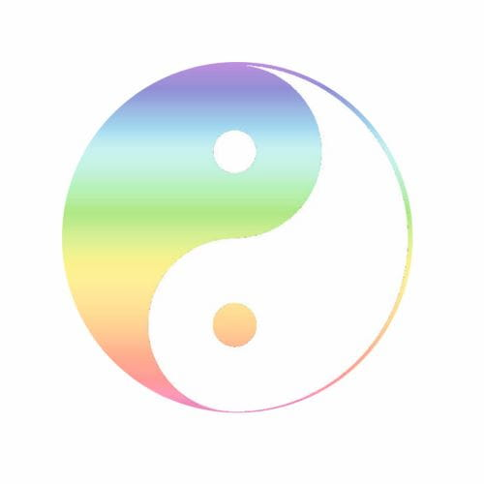

Workshop Vrouwen-energie

Wil jij je vrouwelijke energie (opnieuw) aanboren en de levenskracht ervaren wat resulteert in een gezond leven? De kanalen (weer) durven openstellen en in diep contact komen met jezelf?
Door te werken met de zachte vrouwelijke Yin energie mogen wij vanuit De Bron aanraken bij ons zelf, waar nodig. Je wordt tijdens deze bijeenkomst voorzichtig naar genezing toe geleid.
Denk bijvoorbeeld aan lichamelijke klachten, spanningen, oud verdriet, verlies wat je hebt geleden of jezelf weer meer open stellen voor mogelijkheden op jouw weg van het leven. Het leven is een leven lang leren.
Als jij jezelf hierin herkent, kom dan naar deze workshop en voel de kracht van je vrouwelijkheid, hef energetische blokkades op en leer zelf met je eigen helende energie te werken.
Ik werk samen met gidsen en lichtwezens uit de kosmos, er ontstaat tijdens deze bijeenkomst een energie-uitwisseling tussen mensen en de hogere bron. Heb je hier vragen over dan hoor ik graag van jou.
De energie doet vanzelf zijn werk.
Deze workshop wordt gegeven door Marianne Verboom - ik hoop jou te zien

Ticket: € 25,00
Kleine beurs € 20,00
Locatie: Centrum Sensible
Capelle aan den IJssel

